今日动态
3.26 星期二 多云转晴
班级人数：31人 今日实到：31人。

区域游戏篇 
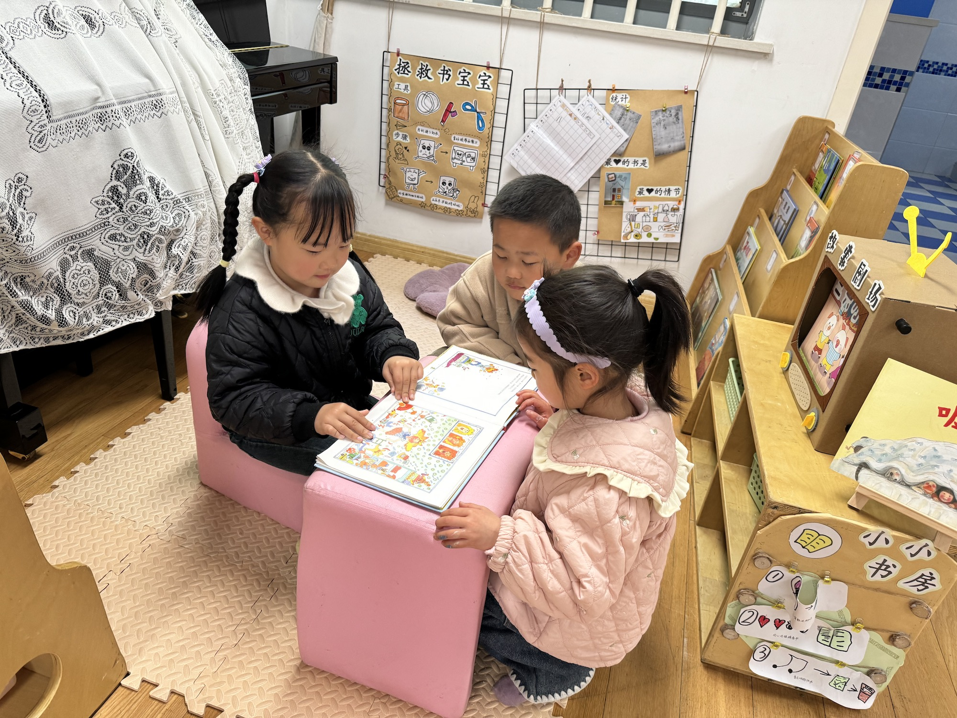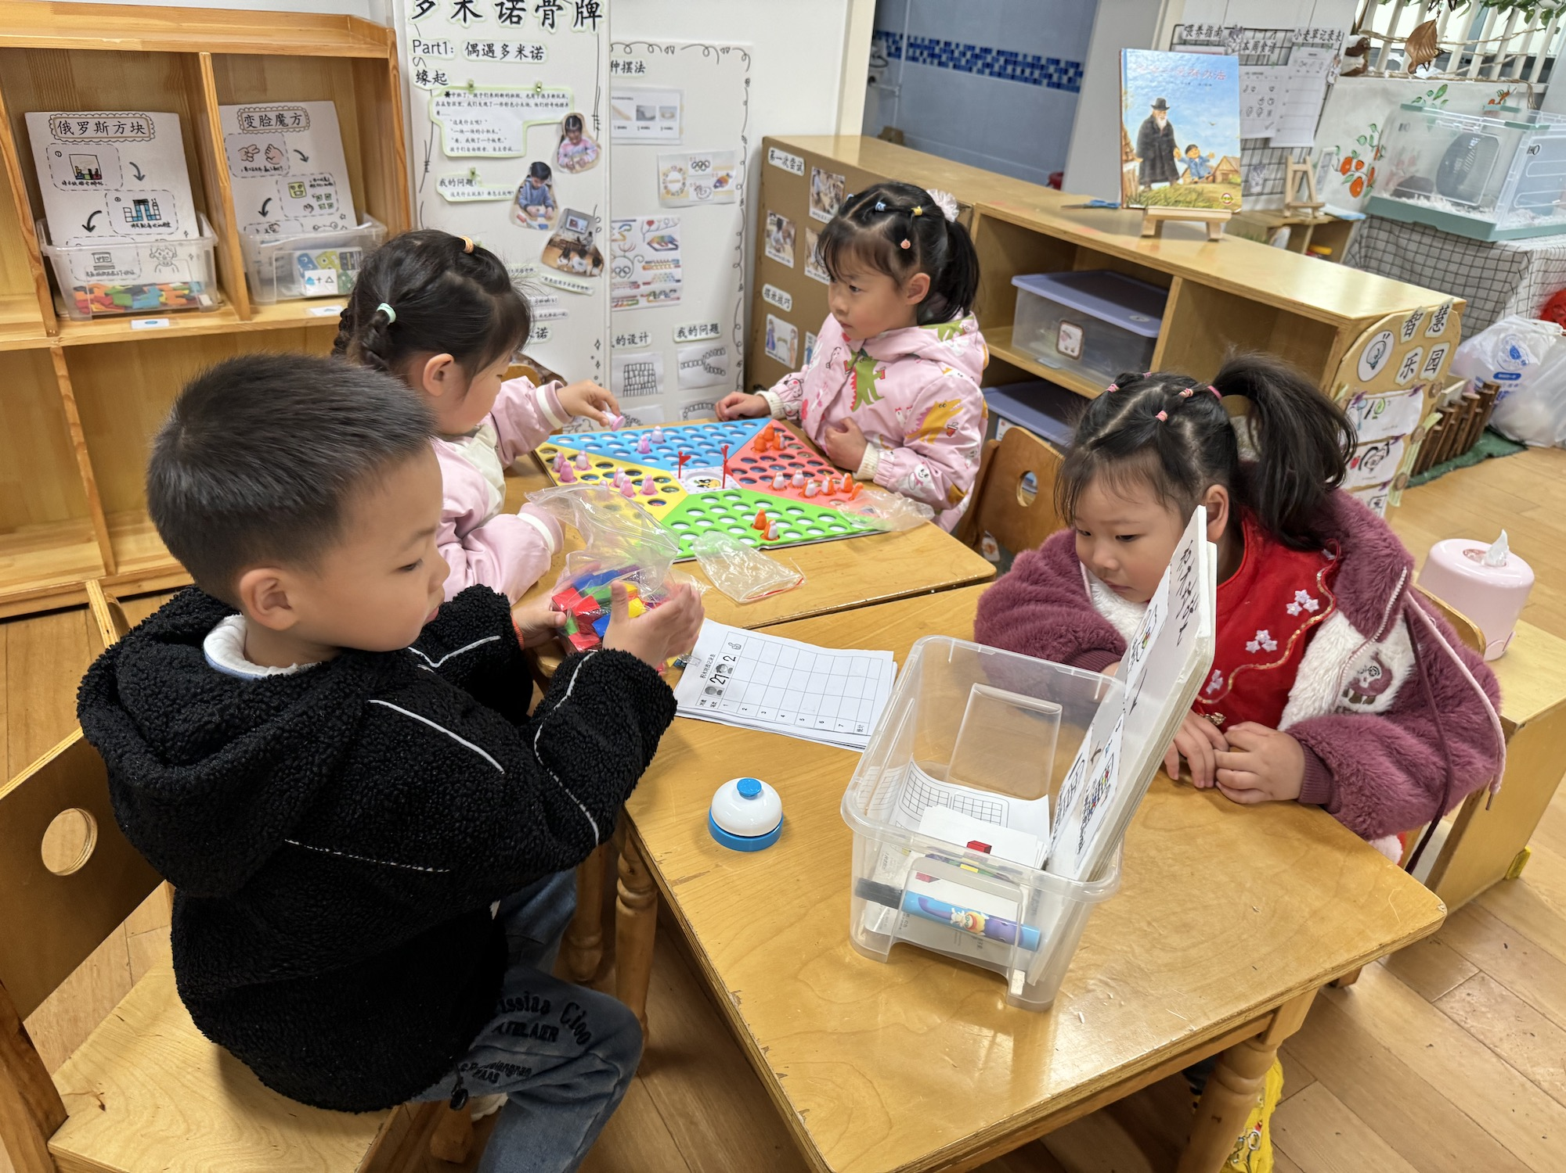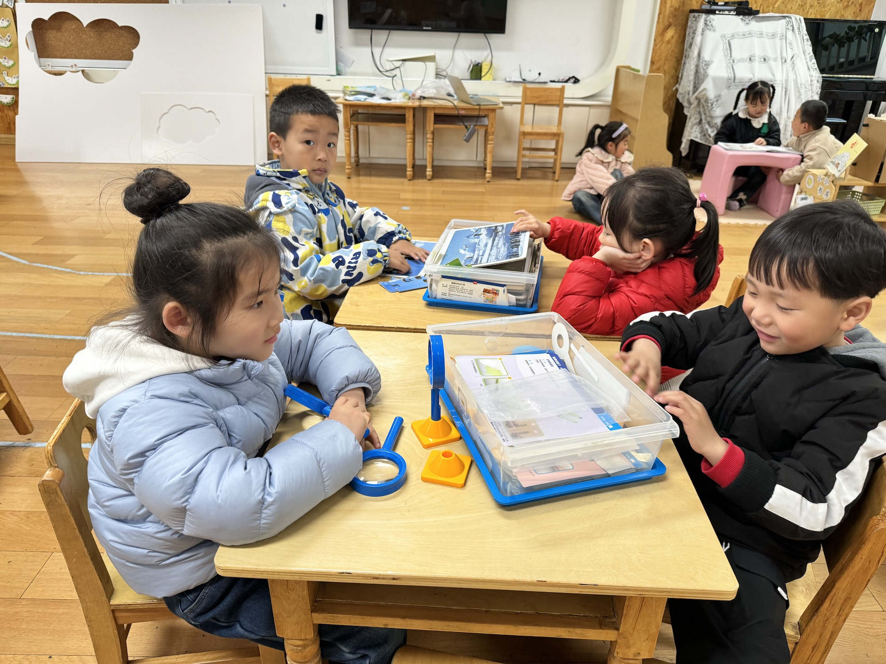

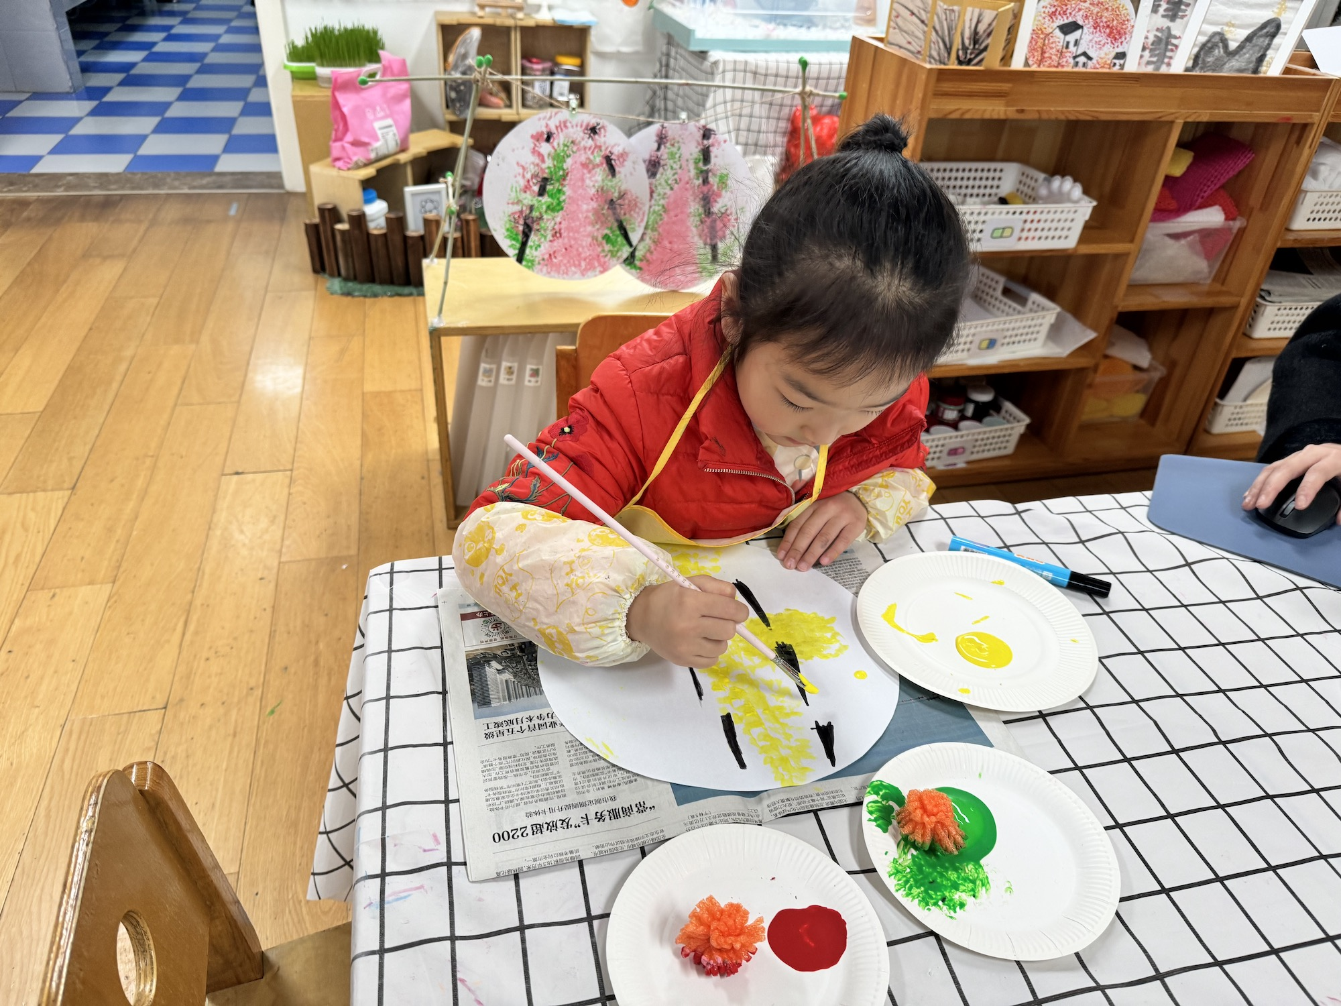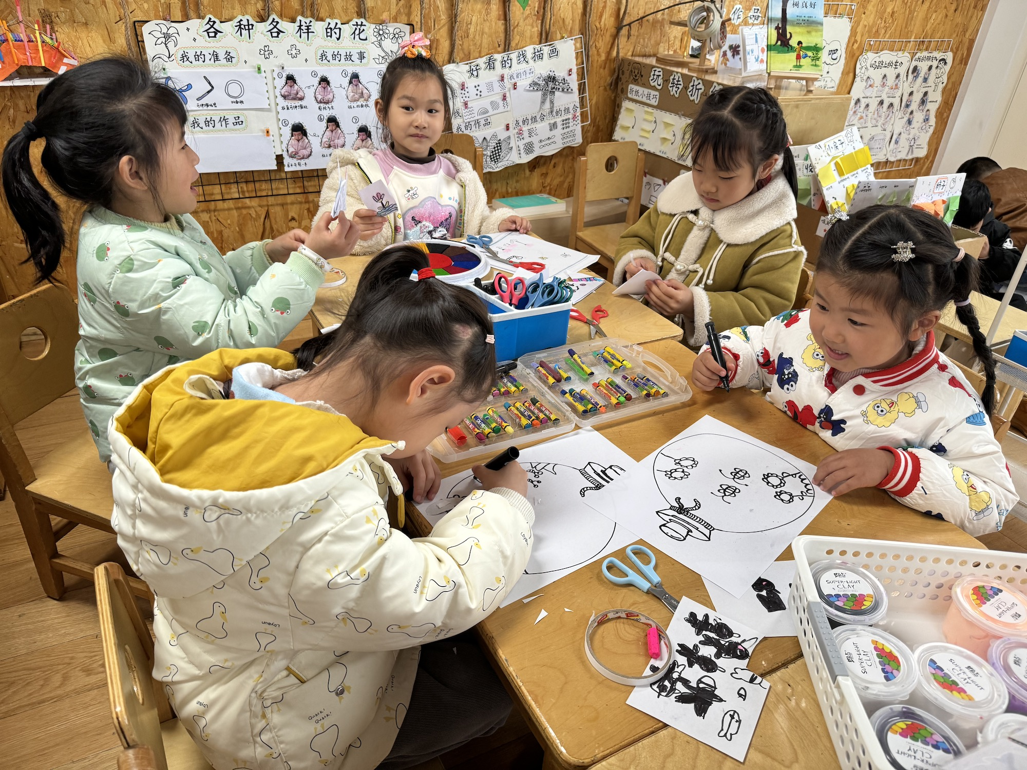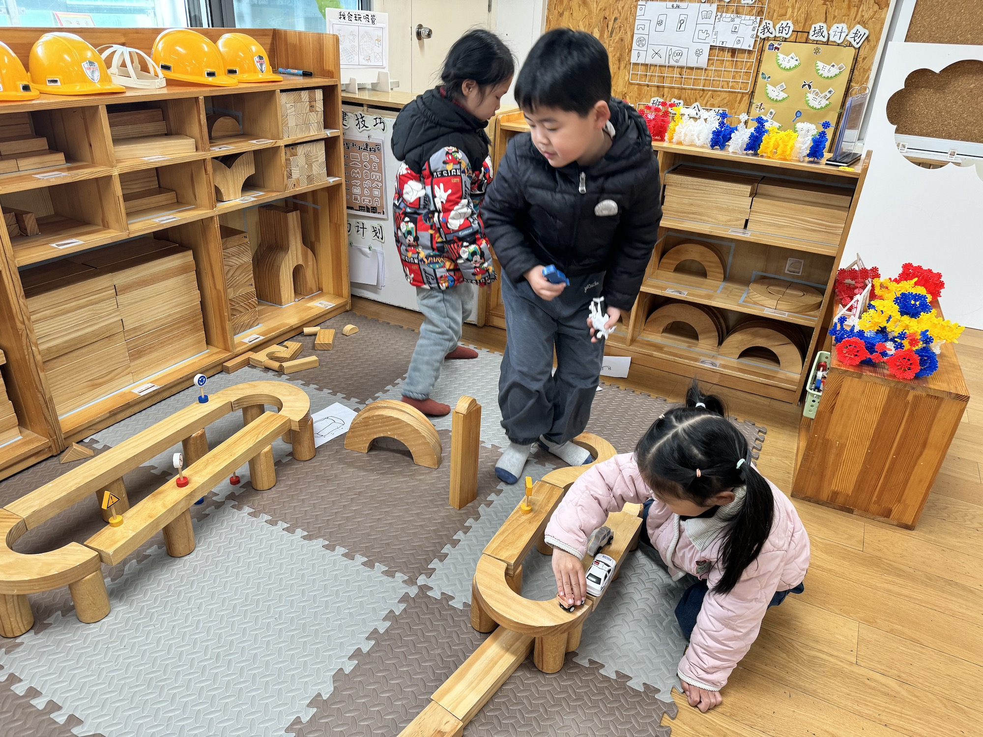
今天我们进行的区域游戏中，大部分幼儿来园较早，也能够早早地吃完早点开始游戏起来，还有个别幼儿吃早点时间较长，要加快速度咯。

集体活动篇
- 语言：春天的电话
《春天的电话》是一则富有童趣的童话故事，主要讲述了小胖熊和动物伙伴们用打电话的形式互相传递春天来临的消息，描绘春暖花开的美好景象。童话还体现了小动物间互相关心的情感，其中动物的对话是该活动的重点，其次动物的电话号码的记忆也是活动的一大难点。本次活动主要运用PPT，让孩子在图片的帮助下理解故事内容，并尝试角色扮演，体验小动物们之间相互关心、相互分享的快乐。
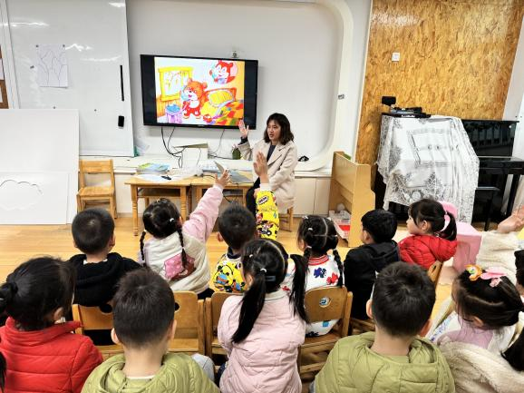
在今天的活动中，能够认真倾听，并积极举手来说一说的小朋友是：王俊哲、刘星彤、高语晴、姜怀逸、刘若熙、毛子源、吕卓彤、梅语辰、朱宸钰、田师齐、丁趙妍、马皓轩，其他小朋友也要认真思考哦！

- 雪花片建构：春天的大树

一日生活篇
姓名 | 使用筷子  （熟练★、一般●） | 进餐、午睡  （吃完睡着★、反之●） | 姓名 | 情绪  （好★、一般●） | 进餐、午睡  （吃完睡着★、反之●）
杨子宸 | ★ | ★ | 史芯宁 | ★ | ★
黄英豪 | ★ | ★ | 高语晴 | ★ | ★
蔡承轩 | ★ | ★ | 吕卓彤 | ★ | ★
梅语辰 | ★ | ★ | 刘若熙 | ★ | ★
于一鸣 | ★ | ★ | 丁趙妍 | ★ | ★
姜怀逸 | ★ | ★ | 李诗雨 | ★ | ★
姜怀兴 | ★ | ★ | 杨静宸 | ★ | ★
肖铭轩 | ★ | ★ | 朱宸钰 | ★ | ★
薛远憬 | ★ | ★ | 陈思予 | ★ | ★
马皓轩 | ★ | ★ | 于亦潇 | ★ | ★
冯俊杰 | ★ | ★ | 邢冰露 | ★ | ★
毛子源 | ★ | ★ | 刘星彤 | ★ | ★
李进强 | ★ | ★ | 顾一诺 | ★ | ★
王俊贤 | ★ | ★ | 刘张熙 | ★ | ★
王俊哲 | ★ | ★ | 田师齐 | ★ | ★
 |  |  | 于依可 | ★ | ★

今日早点：牛奶、蒸饺、花样饼干 水果：哈密瓜、番茄
今日午餐食谱：大米饭、红烧鸡翅、平菇炒鸡蛋、豆腐汤汤

执笔人：张洁

